574. Давление света, производимое на зеркальную поверхность, p = 5 мПа. Определить концентрацию n₀ фотонов вблизи поверхности, если длина волны света, падающего на поверхность, λ = 0,5 мкм.

λ = 0.5 мкм  p = 5 мПа  ρ = 1 | Давление света 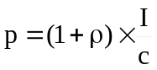, где I – энергия падающая на единицу поверхности за единицу времени, откуда 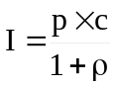. Число фотонов, падающих за время t на площадь S поверхности равно:  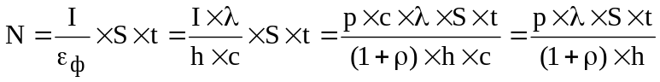.  За t=1с свет прошел расстояние l=c×t=3×10⁸м. Мы выяснили, что на площадь S (а значит и в объем V=l×S) попадет N фотонов. Таким образом, концентрация равна 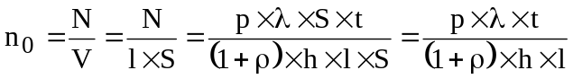.  Подставляем сюда l=c×t и получаем 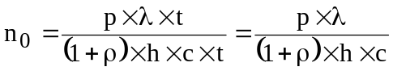.  Подставляем числа. 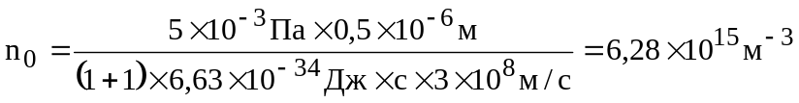.
n₀ = ?

